RELATÓRIO MENSAL DAS MANIFESTAÇÕES RECEBIDAS
JUNHO DE 2025

1. INTRODUÇÃO

Este relatório apresenta uma síntese das atividades desenvolvidas pela Ouvidoria no período referenciado e um resumo das manifestações recebidas pelos diversos canais de comunicação disponibilizados ao público em geral, por meio de análises gráficas dos dados estatísticos gerados pelo Sistema Proad-Ouv; como também, as providências adotadas em busca da melhor solução para as demandas.

2. DEMANDA (Tipos de Manifestações Recebidas)

No mês de junho de 2025, a Ouvidoria recebeu um total de 117 manifestações, assim distribuídas: 1 (uma) denúncia; 1 (uma) denúncia – Ouvidoria da Mulher; 10 (dez) reclamações; 104 (cento e quatro) solicitações e 1 (uma) sugestão.

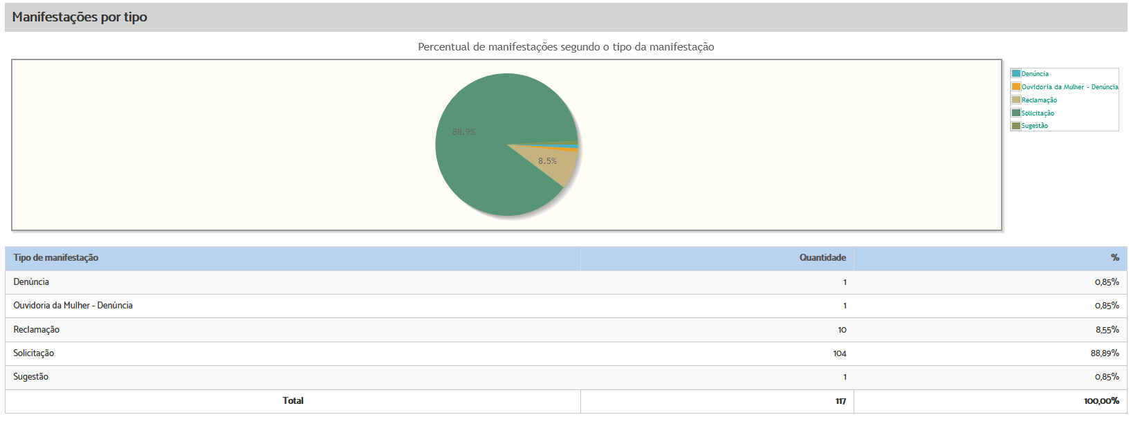

3. MANIFESTAÇÕES POR CANAL DE RECEBIMENTO

Dentre as manifestações recebidas, a maior parte foi pelo canal de whatsapp, num total de 49 (quarenta e nove), 24 (vinte e quatro) por e-mail, 21 (vinte e uma) por formulário eletrônico, 19 (dezenove) por telefone, incluindo o canal de ligação gratuita “0800” , 3 (três) por balcão virtual e 1 (uma) via Ouvidoria do CNJ, conforme representação gráfica a seguir:

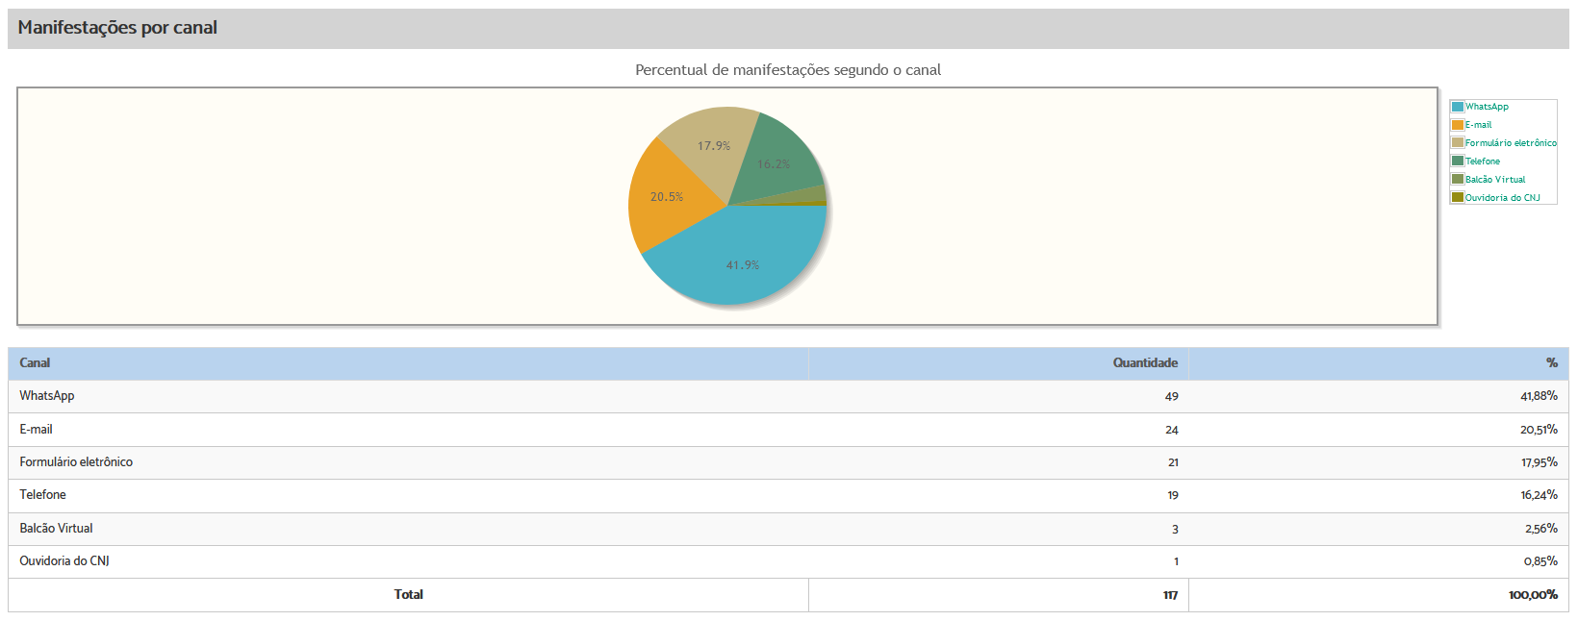

4. Quantidade de manifestações por relacionamento do manifestante:

A maior porcentagem de demandantes no mês de junho foi a categoria advogado/procurador, 43 (quarenta e três); seguido da categoria outros, 35 (trinta e cinco); reclamante, 29 (vinte e nove); órgão público, 5 (cinco); servidor, 3 (três); perito, 1 (um) e reclamado, 1 (um).

Esclarece-se que os manifestantes incluídos na categoria "outros" são aqueles que não se enquadram em nenhuma outra categoria de perfil elencado no sistema informatizado, como os que solicitam informações sobre Concurso Público de Servidores, cargos/funções/lotação, certidões/declarações ou mesmo os que buscam informações que não se inserem na competência da Ouvidoria, a exemplo de consultas jurídicas, dentre outros casos.

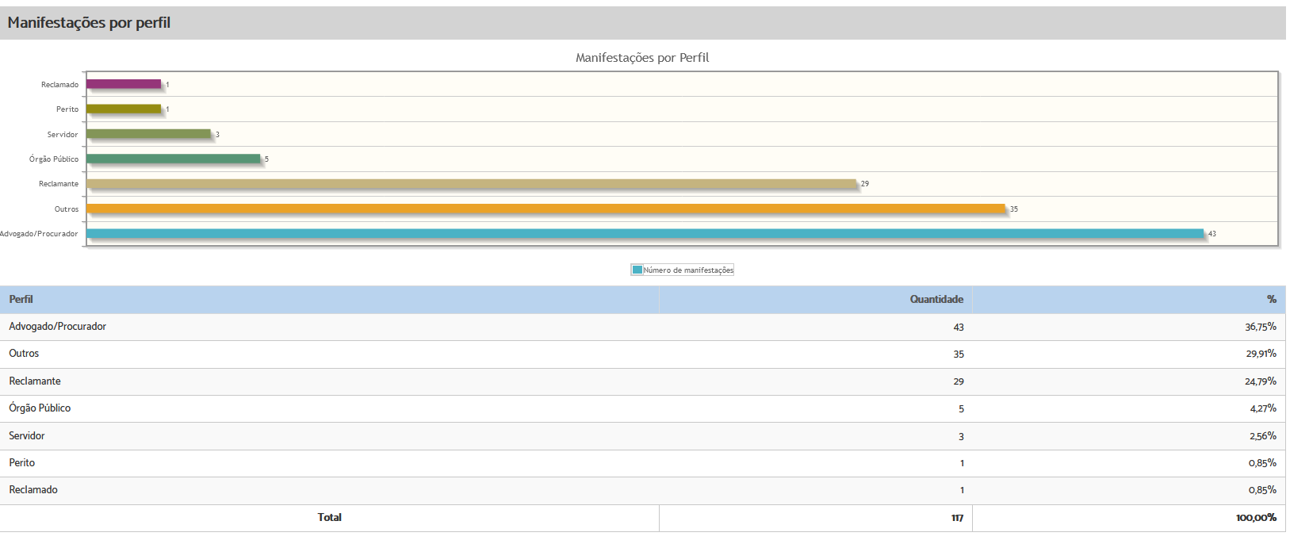

5. DENÚNCIA – Assuntos mais utilizado

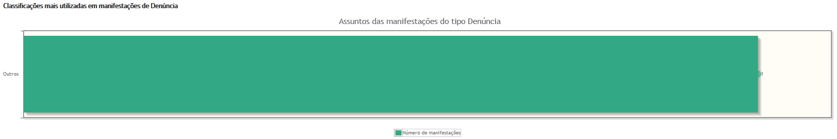

6. RECLAMAÇÃO – Assuntos mais utilizado

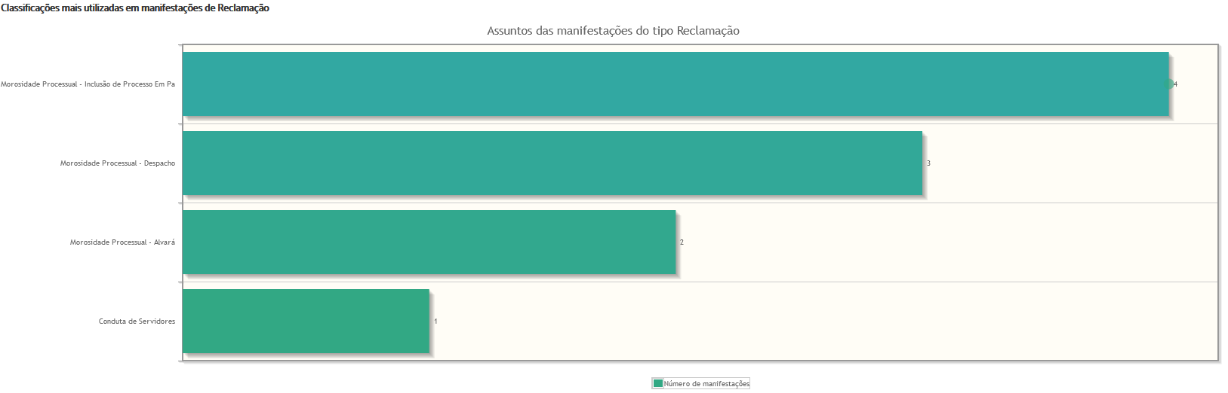

7. SOLICITAÇÃO – Assuntos mais utilizado

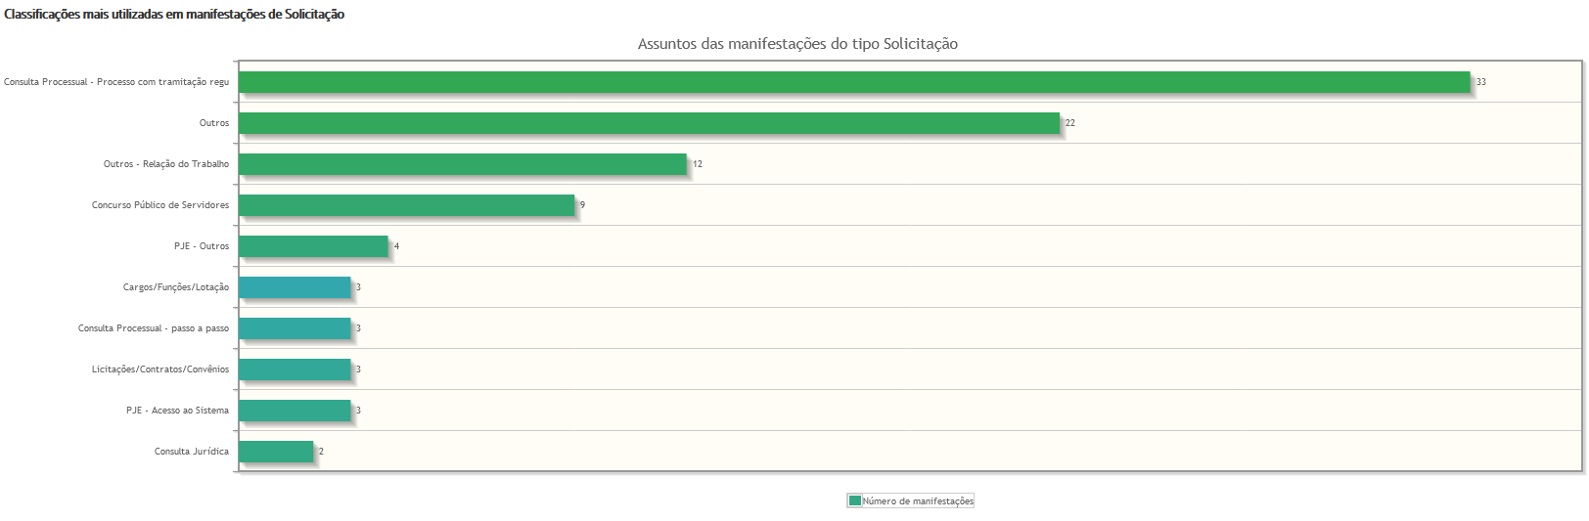

8. SUGESTÃO – Assuntos mais utilizado

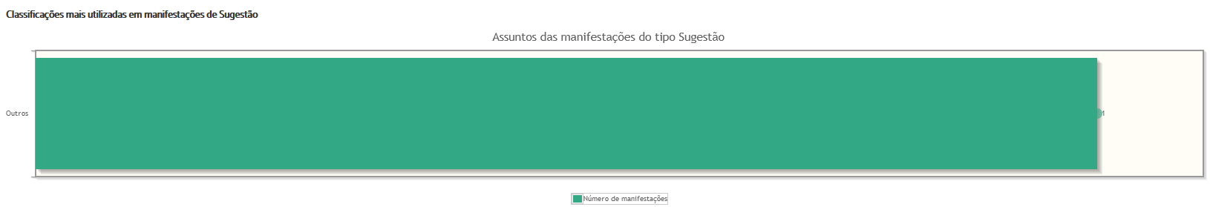

9. ÁREAS MAIS DEMANDADAS – DENÚNCIA

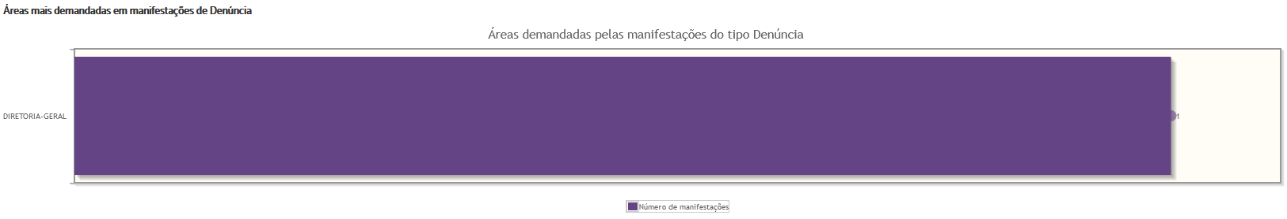

10. ÁREAS MAIS DEMANDADAS – RECLAMAÇÃO

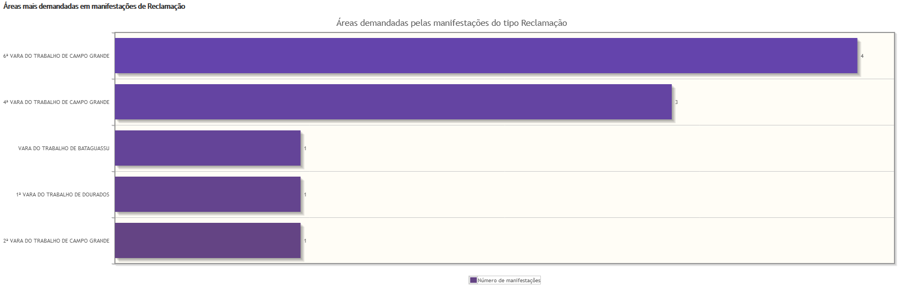

11. ÁREAS MAIS DEMANDADAS – SOLICITAÇÃO

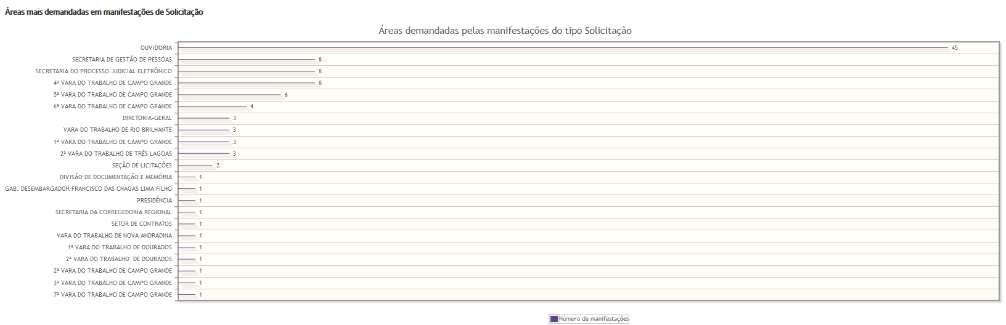

12. ÁREAS MAIS DEMANDADAS – SUGESTÃO

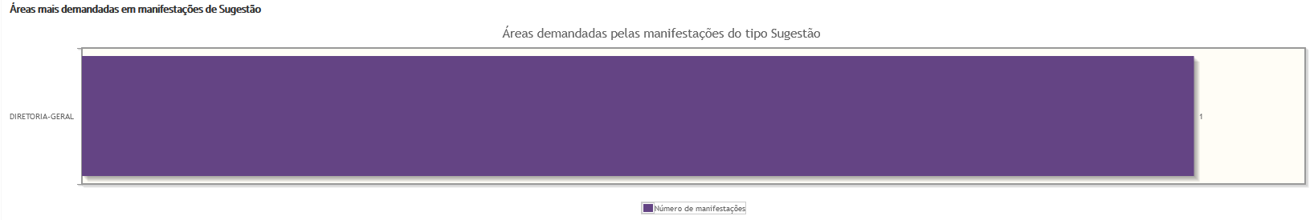

13. TEMPO DE TRAMITAÇÃO (prazo médio):

O número médio de dias de tramitação dos processos até o seu arquivamento durante o período em referência foi, em média, de 0.8 dia.

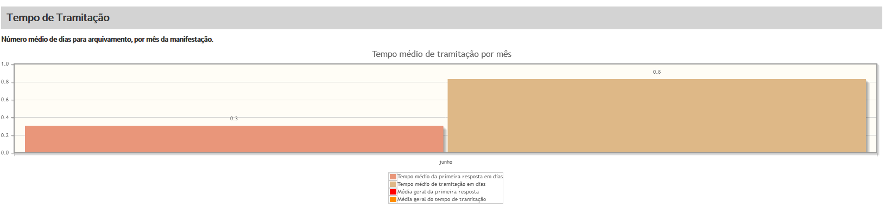

14. PROVIDÊNCIAS ADOTADAS E RESOLUÇÃO DAS MANIFESTAÇÕES:

Verifica-se que das 117 manifestações recebidas, 97 (noventa e sete) foram solucionadas de imediato pela Ouvidoria, 16 (dezesseis) foram solucionadas após consulta de informações para as unidades competentes para a solução da demanda e 4 (quatro) estão em análise.

As demandas que exigiram maiores providências foram relacionadas às manifestações do tipo reclamação quanto à morosidade processual para inclusão em pauta, morosidade processual para proferir despacho/sentença, morosidade processual para expedição de alvará e quanto à conduta de servidor. Em relação às manifestações do tipo solicitações, as providências mais recorrentes foram: consulta de processo com tramitação regular, Concurso Público de Servidores, PJE - outros, dentre outras.

Dessa maneira, com satisfação, registra-se que essas manifestações recebidas no mês de junho foram, com o apoio e espírito proativo das unidades administrativas e judiciárias deste Regional, solucionadas com êxito, e que, as que ainda restam pendentes, encontram-se dentro do prazo para atendimento (art. 10, § 1º do Regulamento Geral da Ouvidoria), conforme demonstrado no gráfico e tabela a seguir:

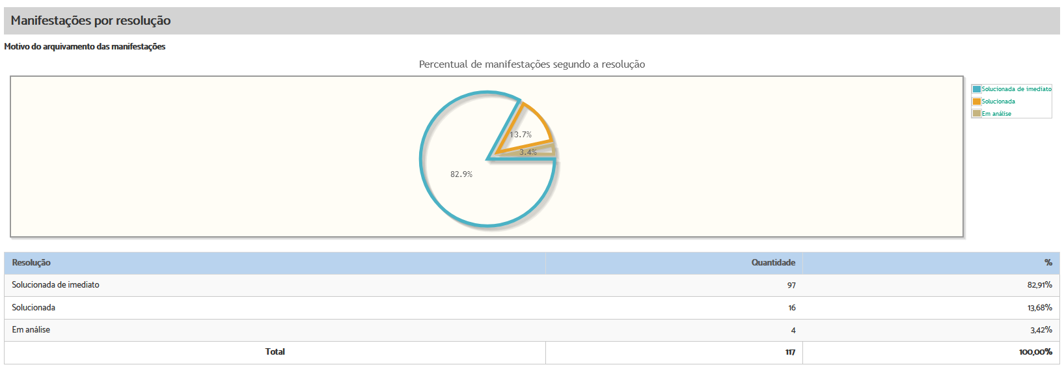

15. QUADRO RESUMO (MÊS DE JUNHO/2025):

RESUMO - MÊS DE JUNHO - 2025
TIPO | Qtdade | CANAL | Qtdade | MANIFESTANTE | Qtdade | RESOLUÇÃO | Qtdade
Denúncia | 1 | Correspondência |  | Advogado/Procurador | 43 | falta de inform. do manifestante
Elogio |  | E-mail | 24 | Arrematante |  | Desistência do manifestante
Solicitação | 104 | Formulário eletrônico | 21 | Juiz/Desembargador |  | Não informado/pendente
Reclamação | 10 | Formulário Impresso |  | Órgão Público | 5 | outros
Dúvidas/Consulta |  | Ouvidoria do CNJ | 1 | Outros | 35 | Solucionada de imediato | 97
Sugestão | 1 | Pessoalmente |  | Perito | 1 | Solucionada | 16
Denúncia – Assédio Eleitoral |  | Telefone | 19 | Reclamado | 1 | Em análise | 4
Notícia de Irregularidade Anônima |  | WhatsAp | 49 | Reclamante | 29
Denúncia – Ouvidoria da Mulher | 1 | Balcão virtual | 3 | Servidor | 3
 |  |  |  | Preposto
 |  |  |  | Estagiário
 |  |  |  | Não informado
TOTAL | 117 | TOTAL | 117 | TOTAL | 117 | TOTAL | 117

